Trabajo Practico N° 1

ISS – Introducción, Soluciones Soft y Deadlock.

1. Revise el ciclo básico de trabajo del CPU, haga el esquema y explique el funcionamiento.

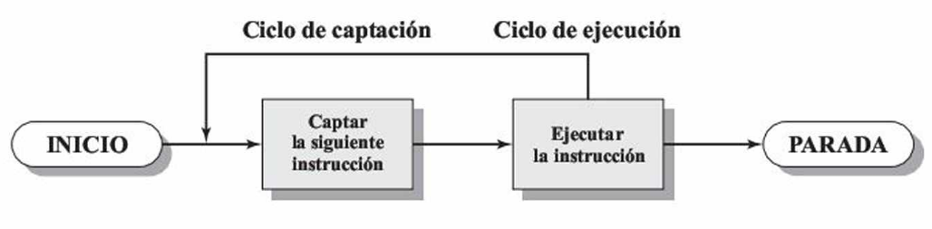

La tarea que el procesador (CPU) realiza para la ejecución de un programa consiste en la repetición del ciclo de instrucción que consta de dos subciclos: captación de la instrucción y ejecución de la instrucción.

Captación de la instrucción

Al principio de cada ciclo de instrucción, el procesador lee una instrucción de la memoria. En un procesador típico, el contador del programa (PC) almacena la dirección de la siguiente instrucción que se va a leer. A menos que se le indique otra cosa, el procesador siempre incrementa el PC después de cada instrucción ejecutada, de manera que se leerá la siguiente instrucción en orden secuencial (es decir, la instrucción situada en la siguiente dirección de memoria más alta). La instrucción leída se carga dentro de un registro del procesador conocido como registro de instrucción (IR).

Ejecución de la instrucción

La instrucción contiene bits que especifican la acción que debe realizar el procesador. El procesador interpreta la instrucción y lleva a cabo la acción requerida. Acciones divididas en cuatro categorías:

* **Procesador-memoria:** Transferencia de datos desde el procesador a memoria o vicerversa.
* **Procesador-E/S:** Enviar o recibir datos de dispositivos periféricos, transferidos entre el procesador y un

módulo de E/S.

* **Procesamiento de datos:** Operaciones aritméticas o lógicas sobre los datos.
* **Control:** Alteración de la secuencia de ejecución por determinada instrucción.

La ejecución de una instrucción puede involucrar una combinación de estas acciones.

2. Explique el mecanismo de trabajo bajo interrupciones. Analice su importancia respecto a sistemas estrictamente secuenciales y monoproceso.

Gracias a las interrupciones, el procesador puede dedicarse a ejecutar otras instrucciones mientras

que la operación de E/S se está llevando a cabo.

La operación de E/S se lleva a cabo de forma concurrente con la ejecución de instrucciones en el programa de usuario.

Cuando el dispositivo externo está listo para ser atendido, es decir, cuando está preparado para

aceptar más datos del procesador, el módulo de E/S de este dispositivo externo manda una señal de

petición de interrupción al procesador. El procesador responde suspendiendo la ejecución del progra-

ma actual, saltando a la rutina de servicio específica de este dispositivo de E/S, conocida como mane-

jador de interrupción, y reanudando la ejecución original después de haber atendido al dispositivo. Téngase en

cuenta que se puede producir una interrupción en cualquier punto de la ejecución del programa prin-

cipal, no sólo en una determinada instrucción.

El programa de usuario no tiene que contener ningún código especial para tratar las interrupcio-

nes; el procesador y el sistema operativo son responsables de suspender el programa de usuario y,

posteriormente, reanudarlo en el mismo punto.

Para tratar las interrupciones, se añade una fase de interrupción al ciclo de instrucción, en ella, el procesador

comprueba si se ha producido cualquier interrupción, hecho indicado por la presencia de una señal de

interrupción. Si no hay interrupciones pendientes, el procesador continúa con la fase de búsqueda y

lee la siguiente instrucción del programa actual. Si está pendiente una interrupción, el procesador sus-

pende la ejecución del programa actual y ejecuta la rutina del manejador de interrupción.

En sistemas estrictamente secuenciales, la falta de interrupciones limita la capacidad del sistema para responder a eventos externos y para gestionar recursos de manera eficiente. En lugar de esperar, el sistema puede pasar a ejecutar otras tareas, devolviendo el control al programa interrumpido cuando el evento deseado ocurre.

En sistemas monoproceso, la interrupción es fundamental para permitir la ejecución de múltiples procesos o tareas en un solo núcleo, simulando paralelismo.

3. ¿En qué consiste el concepto de enmascaramiento de interrupciones?

En una máquina monoprocesador, los procesos concurrentes no pueden solaparse, sólo pueden entrelazarse. Es más, un proceso continuará ejecutando hasta que invoque un servicio del sistema operativo o hasta que sea interrumpido. Por tanto, para garantizar la exclusión mutua, basta con impedir que un proceso sea interrumpido. Esta técnica puede proporcionarse en forma de primitivas definidas por el núcleo del sistema para deshabilitar y habilitar las interrupciones.

4. Proporcione algunas definiciones de Proceso. Interprete y explique el diagrama de estado

de procesos.

Definiciones:

* Un programa en ejecución.
* Una instancia de un programa ejecutándose en un computador.
* La entidad que se puede asignar o ejecutar en un procesador.
* Una unidad de actividad caracterizada por un solo hilo secuencial de ejecución, un estado actual, y un conjunto de recursos del sistema asociados.

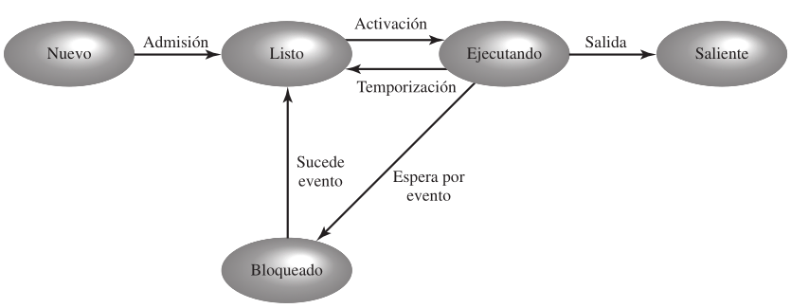

Estados

* **Ejecutando.** El proceso está actualmente en ejecución. Asumimos el computador tiene un único procesador, de forma que sólo un proceso puede estar en este estado en un instante determinado.
* **Listo.** Un proceso que se prepara para ejecutar cuando tenga oportunidad.
* **Bloqueado.** Un proceso que no puede ejecutar hasta que se cumpla un evento determinado o se complete una operación E/S.
* **Nuevo.** Un proceso que se acaba de crear y que aún no ha sido admitido en el grupo de procesos ejecutables por el sistema operativo. Típicamente, se trata de un nuevo proceso que no ha sido cargado en memoria principal, aunque su bloque de control de proceso (BCP) si ha sido creado.
* **Saliente.** Un proceso que ha sido liberado del grupo de procesos ejecutables por el sistema operativo, debido a que ha sido detenido o que ha sido abortado por alguna razón.

5. ¿Que es condición de concurso (race condition)?

Condición de carrera o ***race condition*** es una situación en la cual múltiples hilos o procesos leen y escriben un dato compartido y el resultado final depende de la coordinación relativa de sus ejecuciones.

6. En un sistema con 5 procesos y 4 recursos se tiene el siguiente estado:

a) P1 solicita R1 y R3 y tiene asignado R2.

b) P2 solicita R1 y R2 y tiene asignado R3.

c) P3 solicita R4.

d) P4 solicita R3 y tiene asignado R1.

e) P5 tiene asignado R4.

Dibuje el grafo correspondiente y explique si el sistema está en un estado seguro o no.

11. Considere un programa concurrente con dos procesos, p y q, que se muestran a con-

tinuación. Asuma que A, B, C, D y E son instrucciones arbitrarias pero atómicas

(indivisibles).

a) Muestre todas las posibles intercalaciones en la ejecución de los dos procesos anteriores.

­­­

Primer paso: Calcular el coeficiente binomial (n k) donde n = número total de instrucciones y k = número de instrucciones de uno de los procesos.

N= 5 (A, B, C, D, E) y K será 3(instrucciones de p)

5! / 3!(5-3)! = 5! / 3!2! = 5x4x3x2x1 / (3x2x1)*(2x1) = 120 / (6x2) = 10 posibles intercalaciones

Posibles intercalaciones:

1. E D A B C: 1ero instrucciones de “q” y 2do instrucciones “p”

2.

3.

4.

5.

6.

7.

8.

9.

10.

19. Explique el concepto de:

* Sección crítica: Sección de código dentro de un proceso que requiere acceso a recursos compartidos y que no puede ser ejecutada por otro proceso para evitar inconsistencias.
* Exclusión mutua: La exclusión mutua se refiere a la posibilidad de que múltiples procesos (o hilos) compartan código, recursos, o datos de forma de que sólo uno de ellos tenga acceso al objeto compartido a la vez.
* Sincronización: La sincronización se encuentra relacionada con la exclusión mutua: es la posibilidad de que múltiples procesos coordinen sus actividades para intercambiar información.
* Sincronización por condición: La sincronización por condición se refiere a cuando los procesos son demorados dependiendo de que se cumpla una condición determinada previamente.
* Protocolo de entrada: Sección de código en la que se solicita el acceso a la sección crítica.
* Protocolo de salida: Sección de código en la que típicamente se hará explícita la salida de la sección crítica.

Dé un ejemplo en pseudocódigo donde se efectúe una sincronización por exclusión mutua

y otro donde se sincronice por condición; identificando sección crítica, protocolo de

entrada y de salida.